5A blok 1 en 2
1
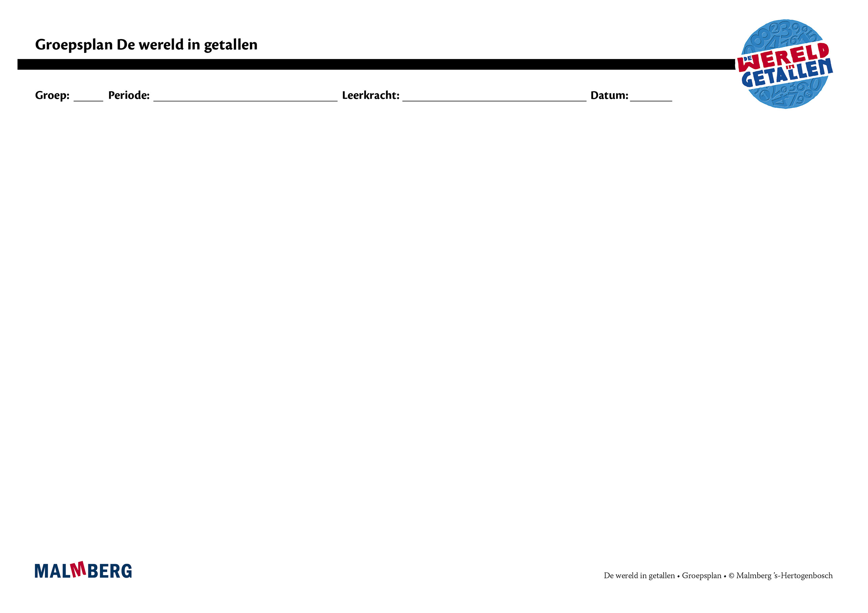
Groep/namen | Doel | Inhoud | Aanpak/methodiek | Organisatie | Evaluatie
Groep A = 2 sterren: instructiegevoelige kinderen (basisgroep)  Het gaat hier om kinderen bij wie de ontwikkeling van tellen en rekenen normaal verloopt. | Toets blok 1 en 2  - Minimum: 80%  - Project en basis: 60-80%  Tempotoets blok 2  - 65 of meer  Automatiseren  - Sprongen van 1, 10 en 50 t/m 1000  - Afronden op honderdtallen  - Optellen en aftrekken  t/m 100  - Tafels 0 t/m 8 en 10  - Geld: gepast betalen en teruggeven tot 100 euro, prijs halveren  - Klokkijken: minuten, hele en halve uren, kwartieren, maanden van het jaar  - Lengte: m en cm  - Gewicht: kg en g  - Inhoud: liter  Instructie  Tellen en getalbegrip:  - Getalbeelden: uitspraak en notatie t/m 1000  - Getallenlijn t/m 1000 en getalvolgorde  Bewerkingen:  - Optellen en aftrekken  t/m 100  - Toepassingen/context  Vermenigvuldigen en delen:  - Tafel van 7 en 8  - Oefenen met deelsituaties  - Introductie deelteken  - Samenhang tussen delen en vermenigvuldigen  Tijd:  - Introductie minuut  - Tijdsduur  Meten:  - Lengte: verhoudingen, introductie kilometer  - Gewicht: gram  Meetkunde:  - Verkennen symmetrie  - Vogelvluchtperspectief  - Plattegrond en schaal | Materiaal WIG  - Rekenboek 5A  - Werkboek 5  - Toetsboek 5  - Oefensoftware  - Getallenlijn  - Instructie-/oefenklok | Ieder onderwerp volgens  - Oriëntatie  - Instructie  - Oefenen  - Toepassen  - Leerkracht heeft afwisselend een sturende, begeleidende en ondersteunende rol.  - Doelgericht werken.  - Interactief onderwijs:  veel informatieuitwisseling tussen leerkracht en leerlingen en tussen de kinderen onderling. | - Start met automatiseren  - 5–10 minuten  - Instructie  - Zelfstandig werken: opgaven van de weektaak  - 40–45 minuten  - Weektaak ** volgens blz 7 van de handleiding | Toets blok 1 en 2  Tempotoets blok 2
Groep B = 1 ster:  instructie-afhankelijke kinderen  Het gaat hier om kinderen bij wie de ontwikkeling van tellen en rekenen stagneert. | Toets blok 1 en 2  - Minimum: 80%  - Project en basis: 60-80%  Tempotoets blok 2  - 65 of meer | Materiaal WIG  - Rekenboek 5A  - Werkboek 5  - (Bijwerkboek 5A)  - Toetsboek 5  - Oefensoftware  Aanvullende materialen om op concreet niveau te werken: | - Eén oplossing-manier.  - Leerkracht heeft afwisselend een sturende, begeleidende en ondersteunende rol.  - Doelgericht werken.  - Interactief onderwijs:  veel informatieuitwisseling tussen leerkracht en leerlingen en tussen de kinderen onderling. | - Instructie  - Verlengde instructie (bijwerkboek)  - Zelfstandig werken: opgaven van de weektaak  - Weektaak * volgens blz 7 van de handleiding | Toets blok 1 en 2  Tempotoets blok 2
Groep C = 3 sterren:  instructie-onafhankelijke kinderen  Het gaat hier om kinderen bij wie de ontwikkeling van tellen en rekenen bovengemiddeld verloopt. | Toets blok 1 en 2  - Minimum: 80%  - Project en basis: 60-80%  Tempotoets blok 2  - 65 of meer | Materiaal WIG  - Rekenboek 5A  - Werkboek 5  - Pluswerkboek 5  - Toetsboek 5  - Oefensoftware | - Leerkracht heeft afwisselend een sturende, begeleidende en ondersteunende rol.  - Doelgericht werken.  - Interactief onderwijs:  veel informatieuitwisseling tussen leerkracht en leerlingen en tussen de kinderen onderling. | - (Verkorte) instructie  - Zelfstandig werken: opgaven van de weektaak  - Pluswerkboek (één keer per week instructie)  - Weektaak *** volgens blz 7 van de handleiding | Toets blok 1 en 2  Tempotoets blok 2
Kinderen met specifieke pedagogische en/of didactische behoeften

